

МИНОБРНАУКИ РОССИИ
Федеральное государственное бюджетное образовательное учреждение высшего образования
«МИРЭА − Российский технологический университет»
РТУ МИРЭА
Институт кибербезопасности и цифровых технологий
Кафедра КБ-14 «Цифровые технологии обработки данных»

ОТЧЕТ
по практической работе
№ 4
по дисциплине «Распределенные системы и потоковая обработка данных»

Казьмин Даниил Павлович
Выполнил |  | фамилия, имя, отчество
Шифр | 24Б1883 | Группа | БСМО-30-24
Проверил |  | к.т.н., доцент  ученая степень, должность | Котилевец И. Д.  фамилия, имя, отчество

Москва 2025 г.
Задание:
Во втором из созданных кластеров на двух контейнерах развернуть любые нереляционные СУБД (MongoDB, Tarantool и т.д.). В каждой БД создать два документа со случайными данными и двух пользователей *Пользователь видит только свою базу данных, другой может видеть БД в соседнем контейнере. Настроить репликацию базы данных в отдельные 3 контейнера, которые должны работать по логике сети блокчейн - когда приходят новые данные извне, во всех трех контейнерах они обновляются одновременно. Когда пользователь работает в одном из этих трех контейнеров и обновляет данные, в остальных двух данные также должны обновляться.

Создание mongodb-deploy.yaml (рисунок 1).
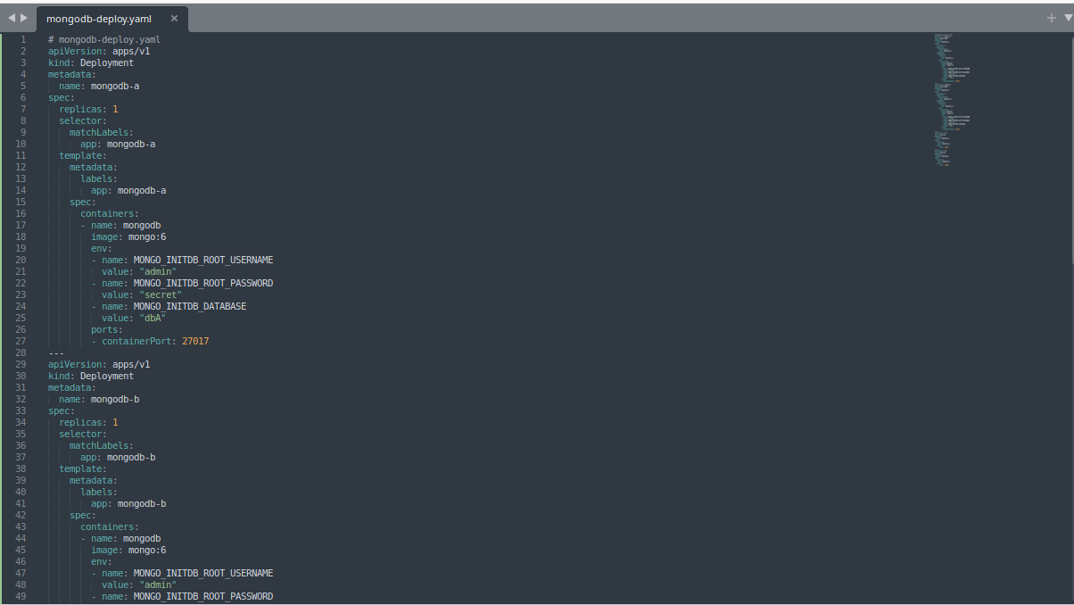
Рисунок 1 – файл mongodb-deploy.yaml

Применение mongodb-deploy.yaml на 2 кластере (рисунок 2).
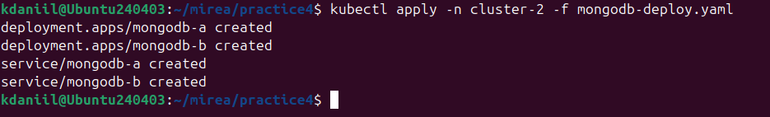
Рисунок 2 – применение mongodb-deploy.yaml

Подключаемся к mongodb-a (рисунок 3).
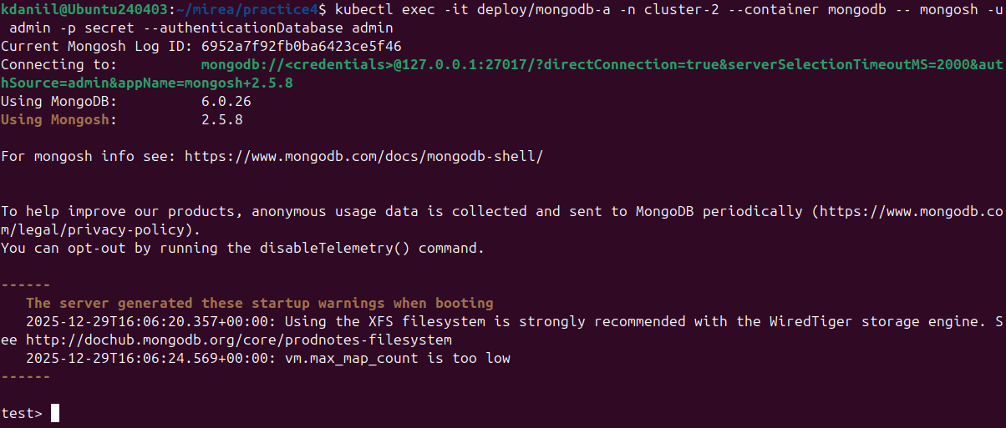
Рисунок 3 – подключение к mongodb-a

Вставляем данные (рисунок 4).
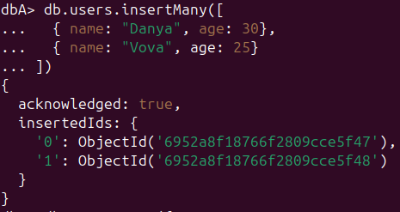
Рисунок 4 – данные для первой БД

Создание локального доступа (рисунок 5).
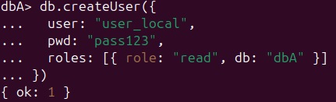
Рисунок 5 – локальный доступ к первой БД

Создание глобального доступа (рисунок 6).
Рисунок 6 – глобальный доступ к первой БД

Подключаемся к mongodb-b (рисунок 7).
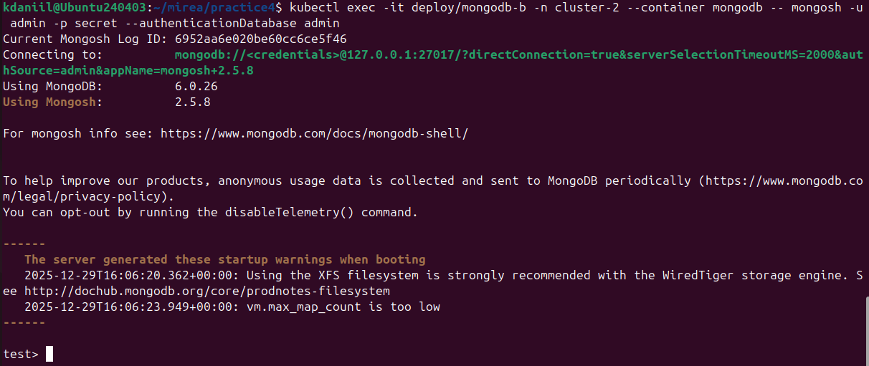
Рисунок 7 – подключение к mongodb-b

Вставляем данные (рисунок 8).
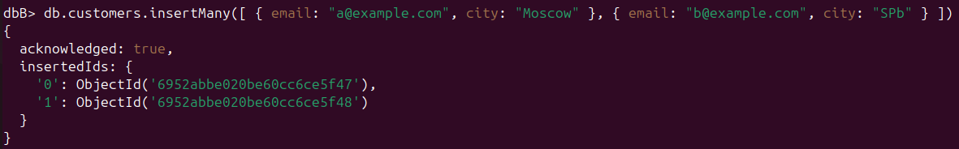
Рисунок 8 – данные для второй БД

Создание локального доступа (рисунок 9).
Рисунок 9 – локальный доступ ко второй БД

Создание глобального доступа (рисунок 10).
Рисунок 10 – глобальный доступ ко второй БД

Настроим “блокчейн-репликацию”:

Добавим файл replica-set.yaml (рисунок 11).
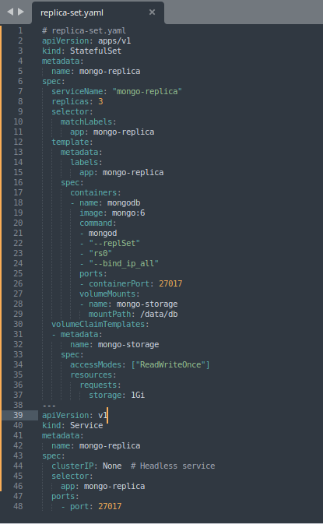
Рисунок 11 – файл replica-set.yaml

Запускаем replica-set.yaml (рисунок 12).
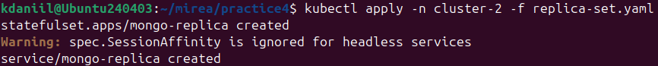
Рисунок 12 – запуск replica-set.yaml

Подключаемся к первому поду (рисунок 13).
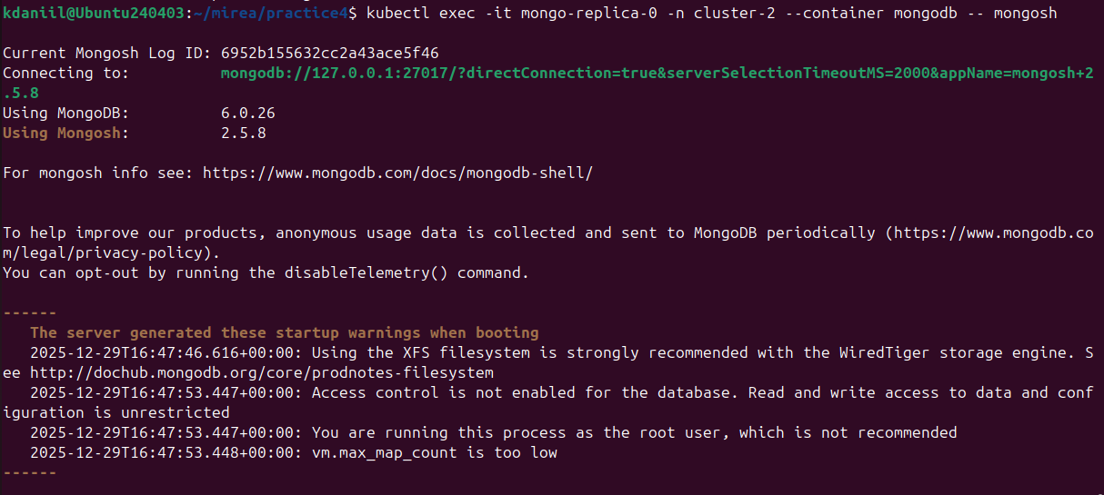
Рисунок 13 – подключение к первому поду

Инициализируем репликацию (рисунок 14).
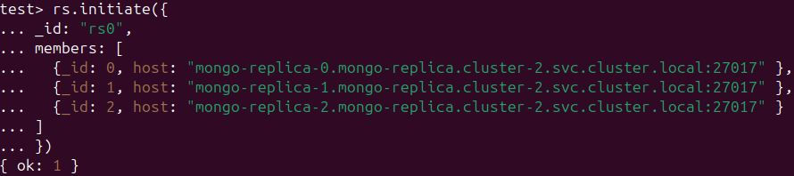
Рисунок 14 – репликация

Проверка статуса нод при помощи команды rs.status() (рисунки 15 и 16).
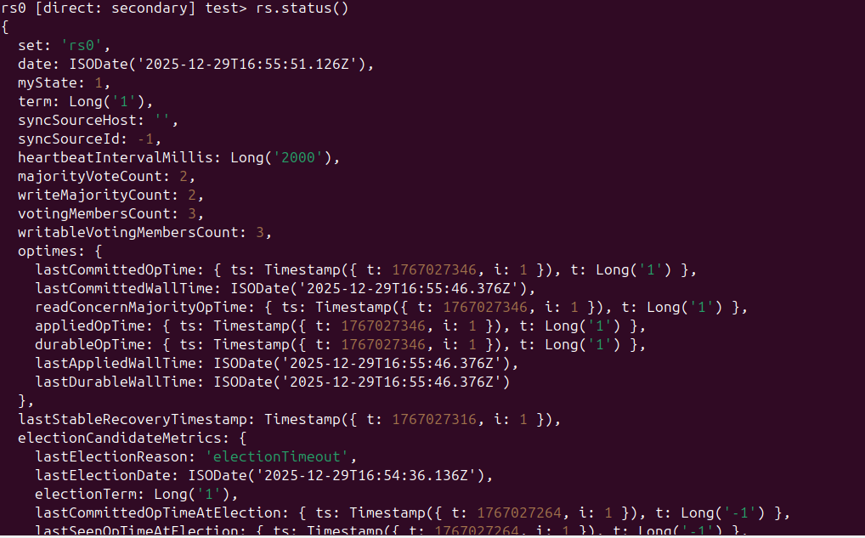
Рисунок 15 – статус нод

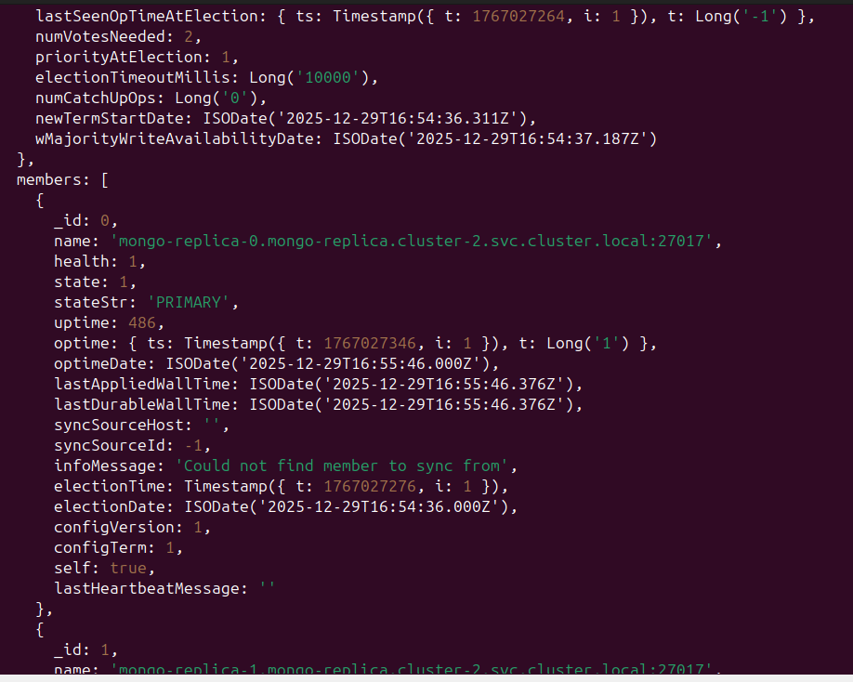
Рисунок 16 – статус нод
Подключаемся к PRIMARY и проверяем “блокчейн”-логику (рисунок 17).
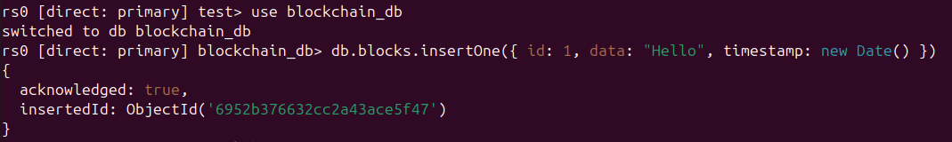
Рисунок 17 – подключение к PRIMARY

Подключаемся к SECONDARY и проверяем “блокчейн”-логику (рисунок 18).
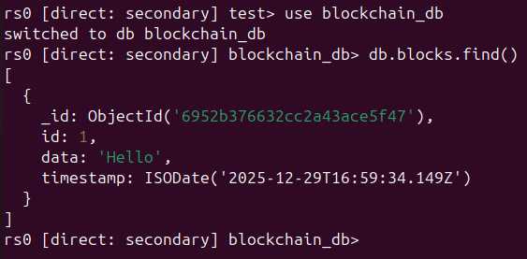
Рисунок 18 – подключение к SECONDARY

Вывод: для организации репликации нереляционной БД был использован MongoDB Replica Set. Обновления данных автоматически синхронизируются между всеми узлами кластера.

